关于参加2009年秋普通话测试的补充通知

各中小学、职高、幼儿园：
已报名参加2009年秋季普通话测试的老师，请到长海县教师进修学校干训部领取教材、上交测试费用，并按网上报名要求上传考生电子照片。修改好的电子照片务必以身份证号码和姓名命名此照片，照片尺寸要求为100*115。请各学校的普通话专干于10月20日前将修改好的电子照片打包，发至干训部（chpxb@163.com）。测试款以校为单位汇至（汇款后请电话告知89890453）：长海县农业银行 于淑华 账号：6228480560094129510
普通话培训时间和考试时间另行通知。

附：普通话报名照片修改方法

长海县教师进修学校
二〇〇九年十月十三日

普通话报名照片修改方法
- 选定照片，右键单击照片选择“打开方式”为“画图”；
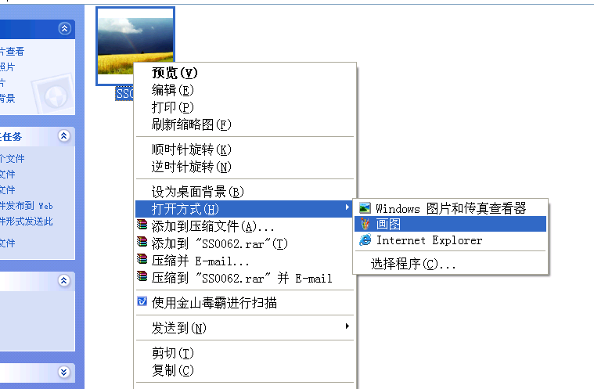

2、查看图片属性，记录像素的宽度（X）和高度（Y）
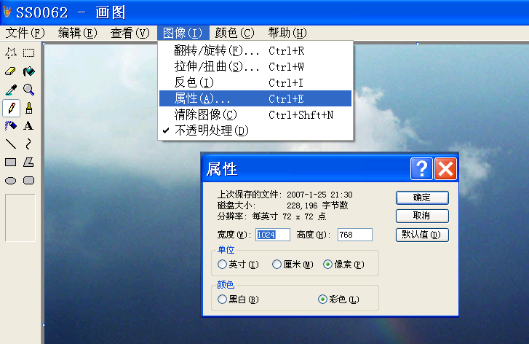
3、“拉伸和扭曲”图片水平百分比约为$\frac{\text{100}}{X/{\text{100}}}$、垂直百分比约为$\frac{\text{100}}{Y/{\text{115}}}$（注意取大于等数的整数）
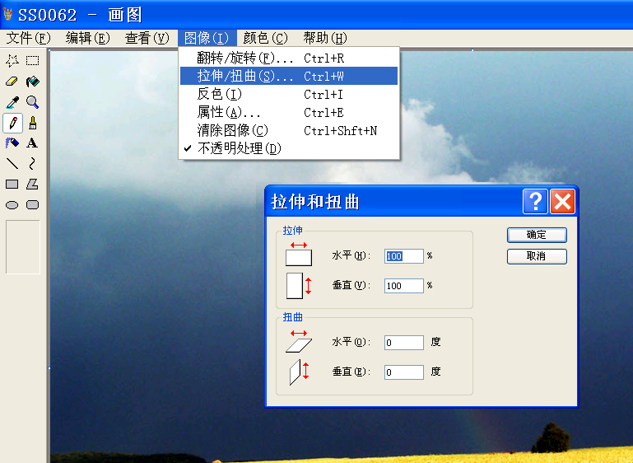
4、再次查看属性，在像素宽大于100，高度大于115的情况下，修改像素为标准尺寸（100*115）
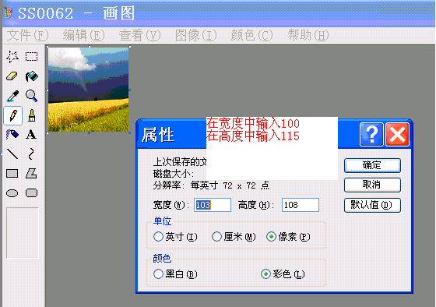
5、到此图片修改好了，将图片另存到桌面上并用于上传照片。

